LAPORAN PROJECT UJIAN AKHIR SEMESTER

**Aplikasi Paint Shopping Notes**



MATA KULIAH: PEMROGRAMAN ANDROID

DOSEN: MUHAMAD NUR, M. KOM

ANGGOTA:

|  |  |
| --- | --- |
| 1. ARIS MUNANDAR ALFAUZI | 43A87006170174 |
| 1. EGI KURNIAWAN R.P | 43A87006170206 |
| 1. MAJIDUL AZIZ | 43A87006170305 |

**SEKOLAH TINGGI MANAJEMEN INFORMATIKA DAN KOMPUTER**

**BANI SALEH**

**BEKASI**

**2021**

1. Latar Belakang

berisi penjelasan tentang:

1. Mengapa aplikasi perlu dibuat

Aplikasi ini dibuat untuk membantu pelanggan toko bangunan, karena pada umumnya pelanggan yang datang ke toko bangunan (pada kasus ini Toko Depo Bangunan Bekasi) selalu bingung untuk menentukan apa saja yang harus dibeli, dengan adanya Note pada aplikasi ini berguna untuk membantu pelanggan mengingat barang apa saja yg akan dia beli.

Selain itu pelanggan juga sering dibingungkan dengan berapa banyak kebutuhan cat yang harus dibeli. Maka dengan aplikasi Paint Shopping Notes semoga bisa membantu kebutuhan pelanggan yang hendak berbelanja di toko bahan bangunan.

1. Tujuan pembuatan aplikasi

Tujuan pembuatan aplikasi diantaranya

* Membantu pelanggan menemukan lokasi toko bahan bangunan (dalam kasus ini Depo Bangunan Bekasi)
* Sebagai note shopping untuk pelanggan toko bahan bangunan
* Sebagai penghitung kebutuhan cat.

1. Fungsi dasar aplikasi

Fungsi dasar dari aplikasi yang dibangun diantaranya:

* Input data product yang akan dibeli.
* Akses google maps menuju toko bahan bangunan (dalam kasus ini Depo Bangunan Bekasi)
* Menghitung kebutuhan cat.

2. Desain Aplikasi

Berisi tentang:

1. Alur proses tiap fungsi dan activity

* Proses pertama yaitu activity main yang sudah langsung menampilkan Home,
* Terdapat 3 bottom navigation yaitu Home, List Product dan Authors
* Home berisi tampilan awal aplikasi dan ImageView untuk masuk ke HitungActivity dan MapActivity
* List Product berisi ImageView untuk masuk ke RecycleViewActivity
* Authors berisi informasi pengembang yang mengerjakan project.
* Pada fragmen Home, Ketika mengklik ImageView untuk menghitung kebutuhan cat maka akan tampil form beberapa textfield untuk menghitung.
* Pada fragment Home, Ketika mengklik ImageView yang bergambar maps, maka akan tampil activity yang akan menunjukkan lokasi terkini dan juga lokasi toko bahan bangunan.
* Pada fragment List Product Ketika mengklik ImageView notes akan masuk ke dalam RecycleViewActivity dan muncul list product yang telah di tambahkan,
* Pada RecycleViewActivity ada button tambah untuk menambahkan data product.
* Setelah data di tambahkan, data yang telah ditambah akan muncul pada RecyclerView.

1. Struktur table (khusus untuk grade A dan B)

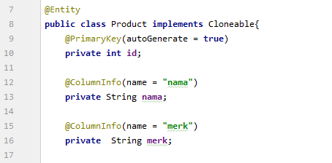

1. Desain (rancangan) antar muka (user interface)

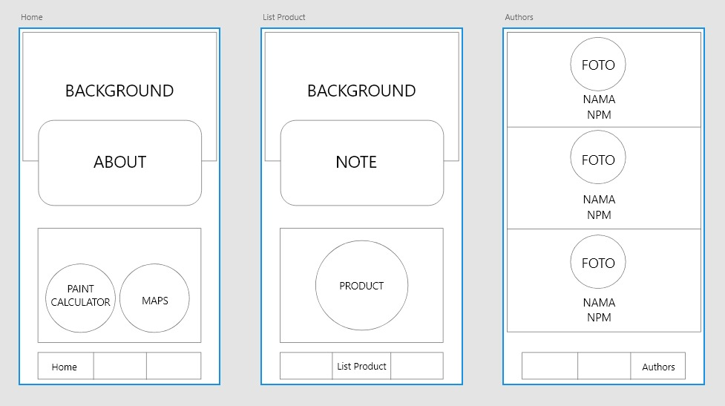

1. Implementasi

Menjelaskan tentang:

1. Arsitektur yang akan digunakan

* bahasa pemrograman java
* aplikasi Android Studio

1. Komponen yang akan digunakan

* Database internal SQLite Database (Android Room)
* Google Maps Access
* Recycler View

1. Pustaka (library) yang akan digunakan

dependencies **{** implementation fileTree(**dir**: **"libs"**, **include**: [**"*.jar"**])  
 implementation **'androidx.appcompat:appcompat:1.1.0'** implementation **'com.google.android.material:material:1.0.0'** implementation **'androidx.constraintlayout:constraintlayout:1.1.3'** implementation **'androidx.navigation:navigation-fragment:2.1.0'** implementation **'androidx.navigation:navigation-ui:2.1.0'** implementation **'androidx.lifecycle:lifecycle-extensions:2.1.0'** implementation **'androidx.legacy:legacy-support-v4:1.0.0'** implementation **'com.google.android.gms:play-services-location:17.1.0'** implementation **'com.google.android.gms:play-services-maps:17.0.0'** implementation **'com.google.maps.android:android-maps-utils:2.2.0'** testImplementation **'junit:junit:4.12'** androidTestImplementation **'androidx.test.ext:junit:1.1.1'** androidTestImplementation **'androidx.test.espresso:espresso-core:3.2.0'** implementation **'de.hdodenhof:circleimageview:3.1.0'** implementation **'androidx.recyclerview:recyclerview:1.1.0'** implementation **'androidx.room:room-runtime:2.2.5'** annotationProcessor **'androidx.room:room-compiler:2.2.5'** implementation **'androidx.room:room-rxjava2:2.2.5'  
  
}**

1. Hasil dan Pembahasan

Menjelaskan tentang:

1. Hasil jalannya aplikasi (screenshot)

* Home

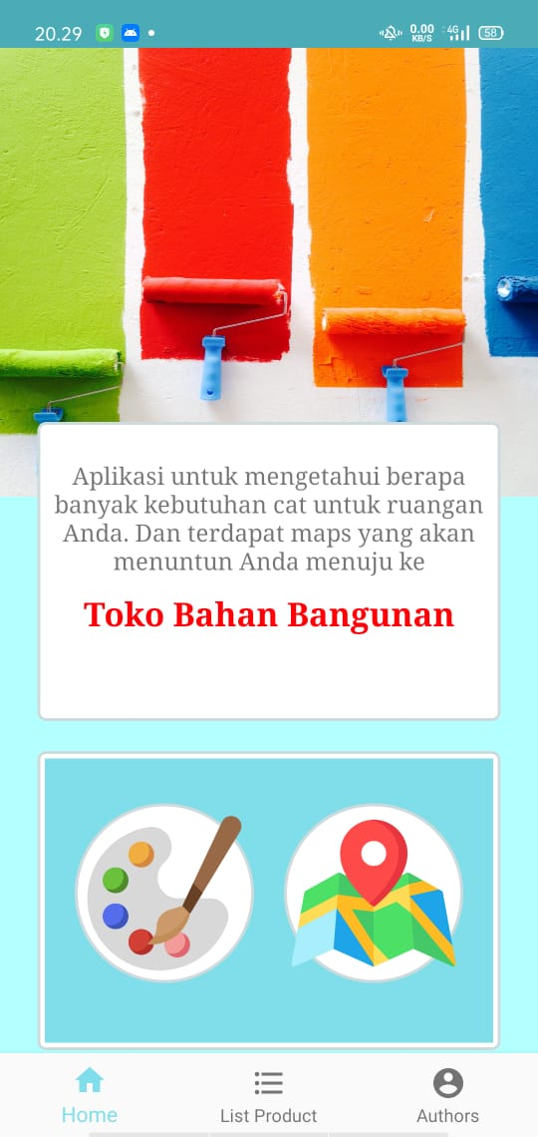

* Product List

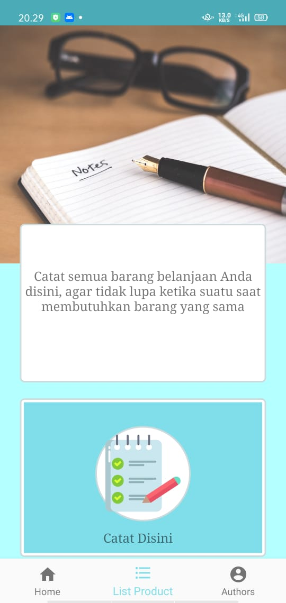

* Authors

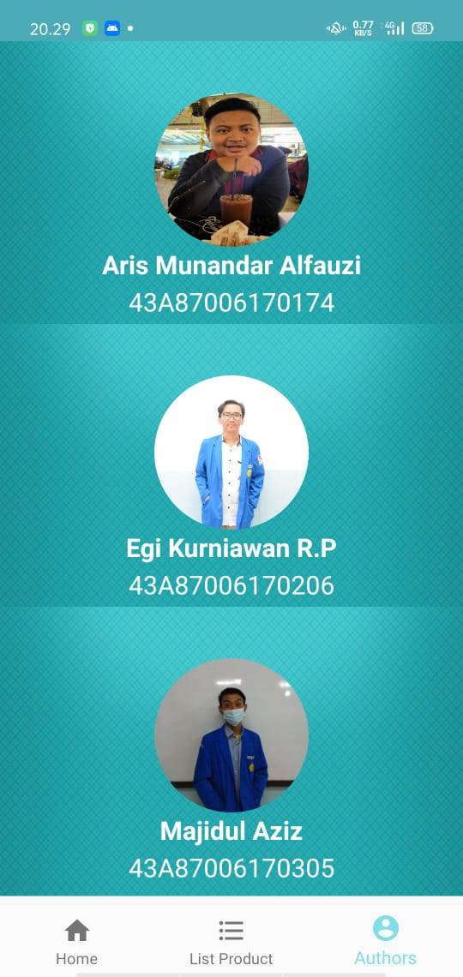

1. Hasil Test

* Hasil Test Input Data Product

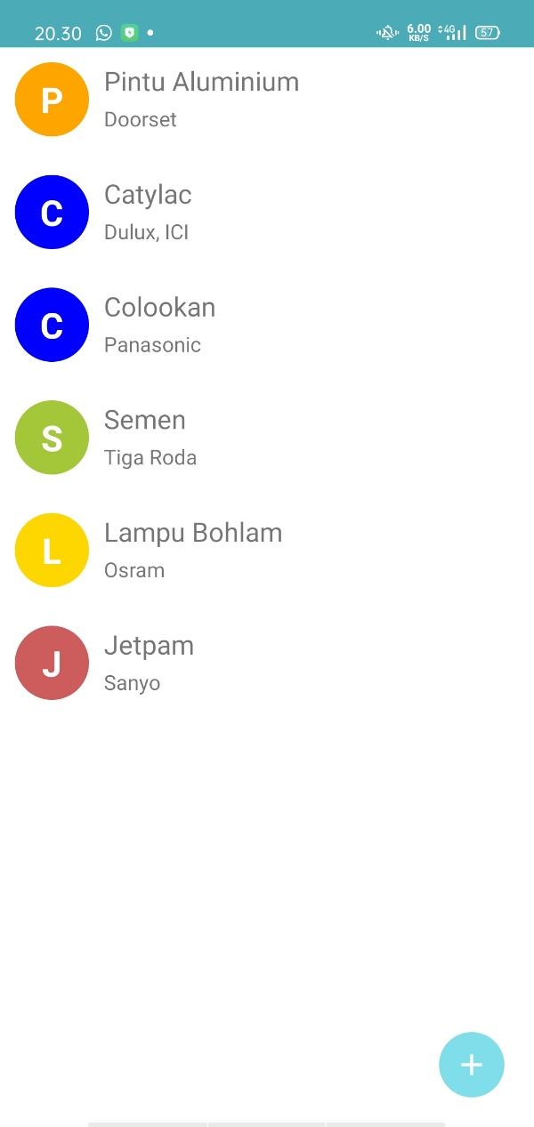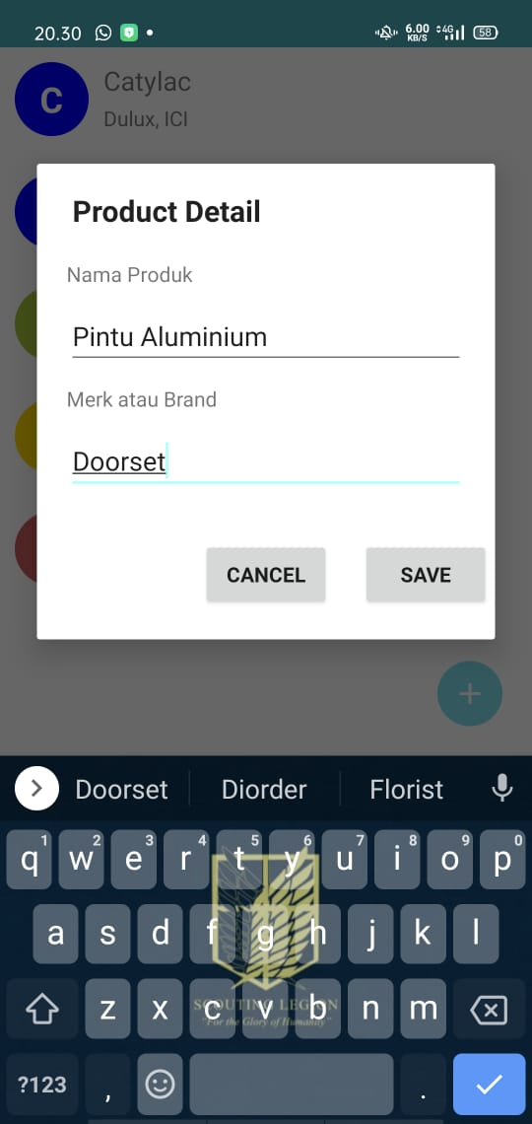

* Hasil Tes Paint calculator dan Akses Google Map

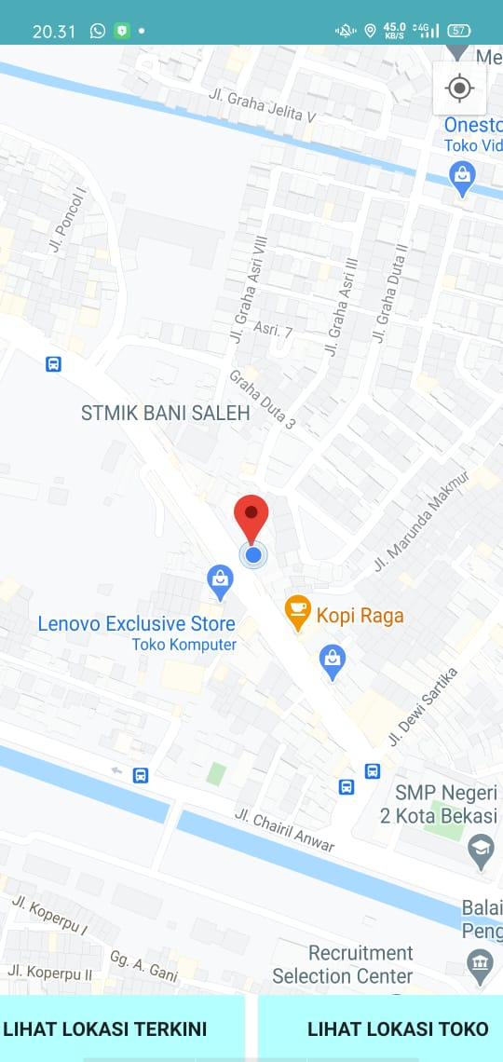

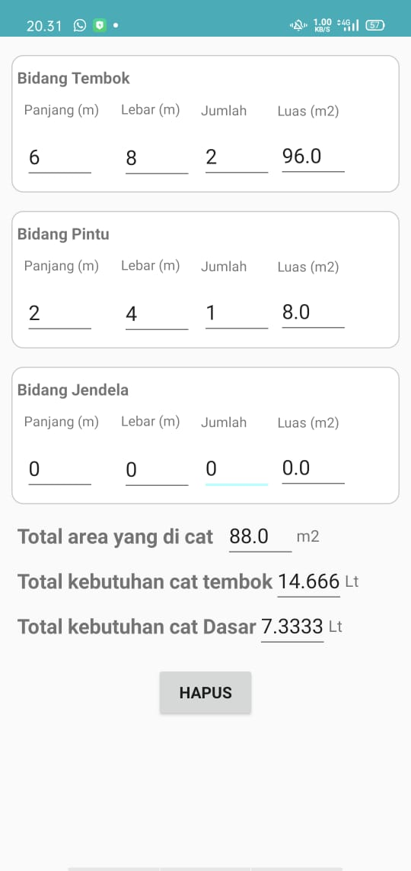

1. Kesimpulan

Dalam penelitian ini, dapat ditarik kesimpulan sebagai berikut :

1. Aplikasi yang dibuat diharapkan mampu membantu kebutuhan pelanggan yang hendak berbelanja ke toko bangunan
2. Penggunaan paint calculator bisa dikembangkan lebih baik lagi seperti penambahan jenis cat, karena setiap cat mempunyai data teknis yang berbeda
3. Akses map masih bisa dikembangkan dengan pemberian rute dan waktu tempuh, pada penelitian ini pengembang belum mempunyai akun google yang bisa digunakan untuk mengakses rute.
4. Input data produk bisa dikembangkan dengan lebih baik lagi dengan menambahkan chexbox untuk memberi tanda barang yang sudah di beli. Sehingga tidak terjadi pembelian ganda.
5. Recycle view belum bisa di klik dan belum ada fungsi delete.
6. Pengembang menyadari masih banyak kekurangan dalam pembuatan aplikasi ini. Besar harapan aplikasi Paint Shopping Note ini bisa dikembangkan Kembali dan digunakan oleh masyarakat umum.

Berikut Link Github untuk Source Code Aplikasinya.